高三生物小题练
每题2.5分 共100分
- 下列各图，能正确表示显微镜下观察到的紫色洋葱表皮细胞质壁分离现象的是
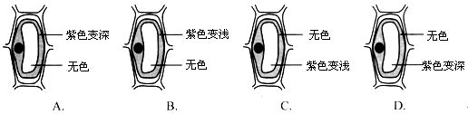

2.洋葱根尖细胞在不同条件下对氯离子的吸收速率不同，如图所示。下列相关叙述不正确的是
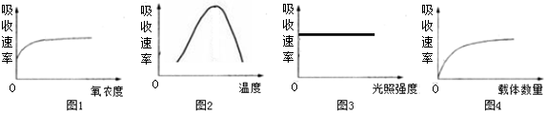
A.由图1可知，当氧浓度为零时洋葱根尖细胞不可以吸收氯离子
B.由图2可知，温度可影响洋葱根尖细胞对氯离子的吸收速率
C.由图3可知，光照强度对洋葱根尖细胞吸收氯离子无影响
D.由图4可知，载体数量可以是限制洋葱根尖细胞吸收氯离子的因素
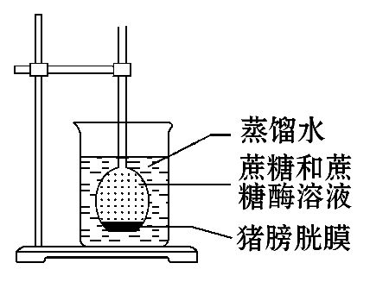
3. 某同学设计的渗透装置实验如图所示(开始时状态)，烧杯中盛有蒸馏水。图中猪膀胱膜允许单糖透过，倒置的长颈漏斗中先装入蔗糖溶液一段时间后再加入蔗糖酶(微量)。有关该实验描述正确的是
A.长颈漏斗中液面开始时先上升，加酶后下降
B.长颈漏斗中液面先上升，加酶后继续上升；然后下降；最后保持内外液面基本相平
C.长颈漏斗中液面先上升，加酶后继续上升，然后保持一定的液面差不变
D.加酶后在烧杯中可检测出的有机物有葡萄糖、蔗糖酶
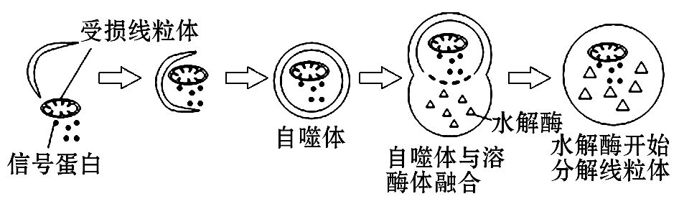
4. 细胞内受损后的线粒体释放的信号蛋白，会引发细胞非正常死亡。下图示细胞通过“自噬作用”及时清除受损线粒体及其释放的信号蛋白的过程，下列说法错误的是( )
A.自噬体由4层磷脂分子构成
B.自噬作用清除受损细胞器，维持细胞内部环境的稳态
C.自噬体将水解产物排出体外，以避免诱导细胞癌变
D.溶酶体具有识别功能，并参与细胞衰老和凋亡过程
5.图1为肝细胞膜运输葡萄糖分子示意图，图2为红细胞膜上的Na⁺、K⁺—ATP酶的结构示意图，据图分析，下列叙述正确的是
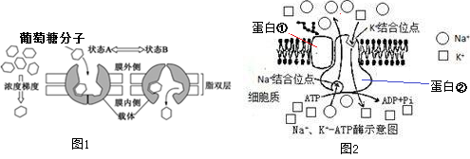
A.图1中葡萄糖进入肝细胞的方式和图2中K⁺进入红细胞的方式都属于被动运输
B.人体进食后，胰岛素作用于肝细胞，促进图1所示过程
C.图2中蛋白①和蛋白②彻底水解后的产物都只有氨基酸
D.哺乳动物成熟的红细胞含氧量越多，排出Na⁺吸收K⁺的量越多
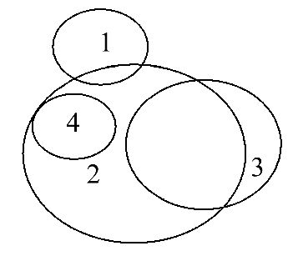
6. 酶、激素、抗体是人体内重要的物质。右下图所示的是酶、激素、蛋白质、抗体四者关系。下列有关叙述中正确的是( )
A.2、3、4分别表示蛋白质、激素、抗体
B.能产生4的细胞一定能产生3
C.能产生3的细胞一定能产生1
D.物质1都是由专门器官产生的
7.下列关于物质出入细胞方式的叙述，正确的是
A.O₂和葡萄糖进入人体成熟红细胞的运输速率都只与细胞两侧相关物质的浓度差
B.真核细胞中合成的分泌蛋白分泌到细胞外依赖于细胞膜上载体蛋白的协助
C.人体肌肉细胞有氧呼吸产生的CO₂从产生部位到细胞外至少跨过6层磷脂双分子层
D.若除去细胞膜上的蛋白质，则会影响细胞内元素组成的相对稳定
8.用紫色洋葱鳞片叶外表皮（W）和内表皮（N）为实验材料进行实验，下列相关叙述正确的是
A.W、N均可作为观察质壁分离的实验材料，但N的视野亮度要小于W
B. W、N均可用于观察线粒体的分布情况，但需要用健那绿染色
C.若用来观察染色体的形态和数目，N可用W不可用
D.若用来观察DNA和RNA在细胞中的分布，W可用N不可用
9.下列关于细胞结构及功能的说法中，正确的是
A.在溶酶体内合成的多种水解酶可水解多种大分子化合物
B.糖蛋白普遍存在于各种生物膜表面，在信息传递中发挥重要作用
C.核糖体在细胞的增殖、分化过程中发挥着重要作用
D.19世纪末，欧文顿提出细胞膜由蛋白质和脂质组成的
10. 线粒体是细胞内的一种重要细胞器。下列与线粒体有关的叙述中，不正确的是
A.在清水中线粒体的内膜先于外膜破裂
B.线粒体内、外膜在功能上的差异主要与膜蛋白的种类和数量有关
C.线粒体基质中存在多种酶，如与有氧呼吸有关的酶、DNA聚合酶等
D.线粒体与细胞中的遗传信息传递、能量供应等有关
11.如图所示，某种化合物与细胞膜表面受体识别并结合后，受体便通过G蛋白调控并打开离子通道，离子的跨膜流动导致膜电位的改变。下列相关叙述，错误的是
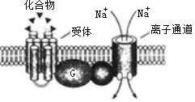
A．细胞外Na⁺内流是产生静息电位的基础
B．该过程体现了细胞膜具有信息交流的功能
C．构成细胞膜的基本支架是磷脂双分子层
D．Na⁺通过协助扩散的方式进入细胞内
12.下列有关实验的叙述正确的是
A.观察质壁分离及复原实验中，蔗糖处理后观察与清水处理后观察之间时间的长短对实验无影响
B.用斐林试剂检测尿糖时，需要设置对照实验
C.制备细胞膜的实验中，置于蒸馏水中的哺乳动物成熟红细胞渗透压逐渐变大直至胀破
D.用清水作溶剂制成的健那绿染液对口腔上皮细胞进行染色
13.下列实验中，除了哪项外细胞的完整性均遭到了破坏
A.利用口腔上皮细胞观察线粒体实验
B.利用哺乳动物成熟红细胞提取细胞膜实验
C.绿叶中色素的提取和分离实验
D.利用肝脏研磨液、FeCl₃研究酶的高效性实验
14. 紫色洋葱的外表皮细胞能在一定浓度的蔗糖溶液中发生质壁分离，下列条件中属于发生该现象必要条件的是
A．细胞壁的伸缩性小于原生质层 B．细胞膜外侧有识别水分子的受体
C．液泡中有紫色的水溶性色素 D．水分子不能穿过原生质层进入液泡
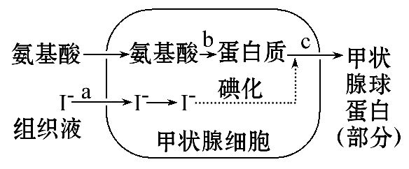
15. 甲状腺细胞可以将氨基酸和碘合成甲状腺球蛋白，并且将甲状腺球蛋白分泌到细胞外，其过程如图所示。下列叙述错误的是( )
A.若含¹⁸O的氨基酸在b过程中产生了H₂¹⁸O，则¹⁸O标记的是氨基酸中的羧基
B.细胞内的碘浓度远远高于组织液中的碘浓度，这表明a是主动运输过程
C.甲状腺球蛋白分泌到细胞外的方式称为胞吐
D.将³H标记的氨基酸注射到该细胞中，则出现³H的部位依次是核糖体、高尔基体、内质网、囊泡和细胞膜
16. 下列有关物质进出细胞方式的叙述，正确的是
A.只有主动运输需要能量 B.胞吞和胞吐有利于细胞膜成分的更新
C.相对分子量小的物质都通过被动运输进入细胞内
D.自由扩散和协助扩散的速度都只有细胞内相关物质的浓度差决定
17. 下列关于物质转运的叙述错误的是（ ）
A．若线粒体受损伤，会影响人的红细胞吸收K＋
B．质壁分离过程中，水分子外流导致细胞内渗透压升高
C．海水中的海藻细胞可通过积累溶质防止质壁分离
D．胰岛素的分泌需要耗能
18. 下列关于各种酶作用的叙述，不正确的是（ ）
A．DNA连接酶能使不同脱氧核苷酸的磷酸与脱氧核糖连接
B．RNA聚合酶能与基因的特定位点结合，催化遗传信息的转录
C．限制酶和DNA连接酶作用的化学键不同
D．胰蛋白酶能作用于离体的动物组织，使其分散成单个细胞
19.甲、乙分别为物质进出细胞的坐标图和模式图，下列相关说法正确的是( )
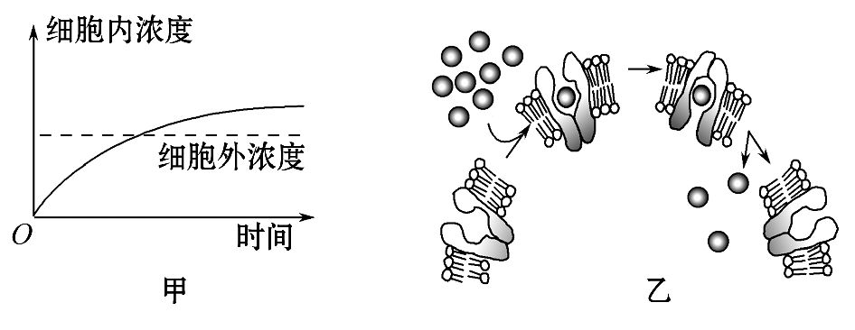
A．甲、乙所代表的物质运输方式没有共同点
B．图乙的物质运输过程与细胞膜的流动性无关
C．图乙所示的细胞可能是红细胞
D．婴幼儿肠道吸收乳汁中的免疫球蛋白的过程可用图乙中的跨膜运输方式表示
20. 有关细胞内囊泡运输的描述，正确的是
A．细胞核内的RNA通过囊泡运输到细胞质
B．蛋白质类激素经囊泡运输分泌到细胞外
C．细胞器之间都能通过囊泡进行物质运输
D．囊泡运输依赖膜的流动性且不消耗能量
21. 研究人员从木耳菜中提取过氧化物酶（POD），分别与四种不同酚类物质及H₂O₂进行催化反应，结果如下图所示。相关说法正确的是
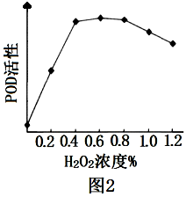
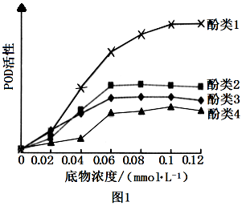
A．图1所示的实验目的是探究不同酚类物质的浓度对POD活性的影响
B．当底物浓度为0.08 mmol﹒L⁻¹时，POD催化酚类2的反应速率一定大于酚类3
C．由图2可知，H₂O₂浓度过高会抑制POD的活性，降低浓度后POD活性一定会恢复
D．H₂O₂对POD活性的影响与温度和pH对POD活性的影响相同
22. 下列都可用“酶的作用条件较温和”进行解释的生物学现象是
A.“高原反应”和“不能用纯氧抢救煤气中毒的病人”
B．“唾液淀粉酶进入胃后不再催化淀粉水解”和“胰岛素不能口服”
C．“人发高烧时，浑身无力，食欲下降”和“人寒冷时，不由自主打寒战”
D．“沸水浸泡过的加酶洗衣粉洗涤效果不佳”和“低温保存的食物不易腐败”
23. 下列关于教材实验的描述，正确的是（ ）
A．在“探究温度对淀粉酶活性的影响”实验中，可以用斐林试剂代替碘液检测物质的颜色变化
B．在“探究酵母菌细胞呼吸的方式”实验中，可以用重铬酸钾溶液代替澄清石灰水检测CO₂的产生
C．在“探究酵母菌数量的动态变化”实验中，为了方便计数，通常将样液先稀释
D．在“调查常见的人类遗传病”实验中，调查时，最好选取群体中发病率较高的多基因遗传病
24.. 啤酒生产时，麦芽中多酚氧化酶（PPO）的作用会降低啤酒质量，因此，制备麦芽的过程中需降低其活性。如图为不同pH和温度对PPO活性影响的曲线。下列叙述错误的是（ ）
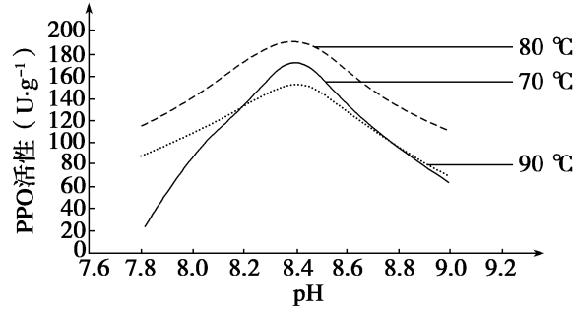
A．PPO能催化多酚类物质的生化反应
B．相同温度时，pH为7．8 的环境下酶促反应产物比pH为8．4时的少
C．在制备麦芽的过程中应将反应条件控制在温度80 ℃、pH 8．4
D．高于90 ℃，若PPO发生热变性，一定温度范围内温度越高变性越快
25.下图所示为某种酶对应的酶促反应相关曲线，下列叙述错误的是
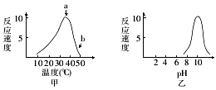
A．只要条件适宜，酶在细胞内和细胞外都可发挥催化作用
B．图甲中，a点到b点曲线急剧下降，其原因是温度升高使酶活性下降
C．图乙中，曲线最高点对应的pH值会随着温度的变化而变化
D．温度和pH均影响该酶的活性，该酶不存在人体内环境中
26. 表是探究淀粉酶对淀粉和蔗糖的作用的实验设计及结果．
试管编号 | ① | ② | ③ | ④ | ⑤ | ⑥
2mL 3%淀粉溶液 | + | + | + | ﹣ | ﹣ | ﹣
2mL3%蔗糖溶液 | ﹣ | ﹣ | ﹣ | + | + | +
1mL2%淀粉酶溶液 | + | + | + | + | + | +
反应温度（℃） | 40 | 60 | 80 | 40 | 60 | 80
2mL斐林试剂 | + | + | + | + | + | +
砖红色深浅* | +++ | ++ | + | ﹣ | ﹣ | ﹣
注：“+”表示有；“﹣”表示无；*此行“+”的多少表示颜色的深浅．
根据实验结果，以下结论正确的是（ ）
A．蔗糖被水解成非还原糖 B．上述①②③反应的自变量为温度
C．40℃为淀粉酶的最适温度 D．淀粉酶对蔗糖的水解具有专一性
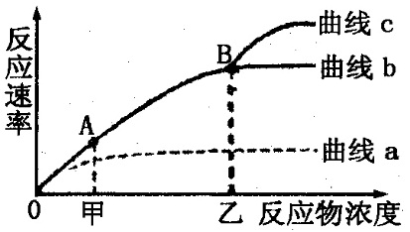
27.下图曲线b表示在最适温度、最适pH条件下，反应物浓度与酶促反应速率的关系。据图分析正确的是（ ）
A．增大pH，重复该实验，A、B点位置都不变
B．B点后，升高温度，酶活性增加，曲线将呈现c所示变化
C．酶量增加后，图示反应速率可用曲线a表示
D．反应物浓度是限制曲线AB段反应速率的主要因素
28. 下列过程中会使细胞中ADP的含量相对增加的是( )
①肾小管上皮细胞重吸收原尿中的葡萄糖
②氧气进入红细胞中与血红蛋白结合变为氧合血红蛋白
③葡萄糖进入红细胞 ④K⁺、Na⁺进入小肠绒毛上皮细胞
A.①② B．①④ C．③④ D．②③
29. 下图甲表示细胞中ATP反应链，图中a、b、c代表酶，A、B、C代表化合物；图乙表示酶活性与温度的关系。下列叙述正确的是( )
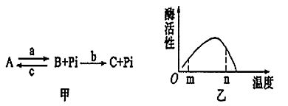
A．图甲中的B含有2个高能磷酸键，C为腺嘌呤核糖核苷酸
B．神经细胞吸收K⁺时，a催化的反应加快，c催化的反应被抑制
C．研究酶活性与温度关系时，可以选择H₂O₂和H₂O₂酶为实验材料
D．图乙中温度m比n时酶活性低，此时更有利于酶的保存
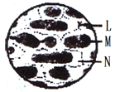
30. 将紫色洋葱鳞片叶外表皮浸润在一定浓度的蔗糖溶液中，1分钟后进行显微观察，结果如图。下列有关叙述正确的是
A．图中L是细胞壁，M是细胞质，N是细胞液
B．M中的溶液浓度大于蔗糖溶液浓度
C．M的颜色变深与原生质层的选择透过性有关
D．N空间的大小与L的选择透过性有关
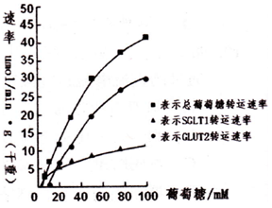
31. 小肠绒毛上皮细胞膜上存在着两种运输葡萄糖的载体SGLT1(主动运输的载体)和GLUT2(协助扩散的载体)。研究人员根据不同葡萄糖浓度下的运输速率绘制如右图所示曲线,下列说法中不正确的是（ ）
A.葡萄糖浓度极低时只通过主动运输吸收
B.该实验可以探究不同浓度葡萄糖条件下的主要吸收方式
C.小肠绒毛细胞对葡萄糖的两种运输方式可同时进行
D.在较高浓度下，细胞主要依赖主动运输来增大吸收速率
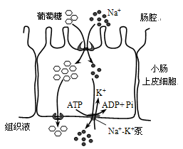
32. 右图为小肠上皮细胞转运葡萄糖过程示意图。下列有关叙述正确的是
A．葡萄糖进出小肠上皮细胞均为易化扩散
B．葡萄糖进出小肠上皮细胞的过程均消耗ATP
C．抑制细胞呼吸影响K⁺通过Na⁺－K⁺泵的转运
D．能同时转运葡萄糖和Na⁺的载体蛋白不具特异性
33. 下表为甲同学用某浓度KNO₃溶液进行质壁分离实验时所测得的数据，下图为乙同学用另一浓度的KNO₃溶液进行质壁分离实验时所绘制的曲线图，下列分析正确的是（ ）
 | 2分钟 | 4分钟 | 6分钟 | 8分钟 | 10分钟
原生质体相对大小 | 90% | 60% | 30% | 30% | 30%
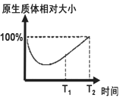
A.甲同学所用溶液浓度要大于乙同学
B.甲同学实验进行到8分钟时质壁分离达到平衡，滴加清水后发生质壁分离复原
C.乙同学在实验进行到T₁时可观察到质壁分离现象，此时细胞液浓度一定小于外界溶液浓度
D.乙同学在实验进行到T₂时观察不到质壁分离现象，此时细胞液浓度一定等于外界溶液浓度
34.2013年诺贝尔生理学或医学奖颁给了研究囊泡运输的调控机制的三位美国科学家，研究显示：囊泡是由单层膜所包裹的膜性结构，主要司职细胞内不同膜性细胞器之间的物质运输，称之为囊泡运输，一般包括出芽、锚定和融合等过程（如下图所示），需要货物分子、运输复合体、动力蛋白和微管等的参与以及多种分子的调节。下列有关说法正确的是
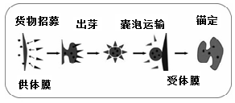
A.囊泡运输需要载体蛋白和ATP
B.囊泡中物质运输需要跨过多层生物膜，才能“锚定”
C.囊泡运输会导致某些生物膜成分更新
D.“出芽”和“融合”体现了细胞膜的功能特性具有流动性
35.现有资料表明：①K＋不能通过双分子层的人工膜，②缬氨霉素是一种脂溶性抗菌素，与K＋具有特异亲和力，③在人工膜上加少量缬氨霉素，K＋可以通过膜，Na＋仍不能通过膜。下列关于K＋能通过膜而Na＋不能通过膜的原因解释中，正确的是
A．缬氨霉素是细胞膜上的一种载体蛋白 B．K＋能够与缬氨霉素反应，Na＋不能
C．K＋能可逆性地与缬氨霉素结合，Na＋不能
D．K＋以协助扩散方式通过膜，Na＋不能
36.取一段长 5cm的葱茎，将其纵切到 4cm处，由于纵切的葱茎使薄壁的皮层细胞摆脱了厚壁的表皮细胞的束缚，皮层细胞扩张得更快，从而使葱茎向表皮外弯曲；切后的形状如下图甲所示，将它作为对照。再取另外四段葱茎做同样的处理，将它们分别置于 a 至 d的不同浓度的蔗糖溶液中，30min后，葱茎形状记录如下图乙。据此判断蔗糖溶液浓度的大小为
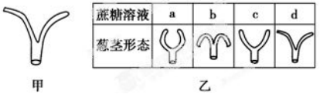

A．a＞b＞c＞d B．a＞c＞d＞b C．b＞d＞c＞a D．b＞a＞c＞d
37.把一个细胞中的磷脂分子全部提取出来，在空气和水界面上将它们铺成单分子层(假定单分子间距离适当且相等)，推测在下列生物中空气和水界面上磷脂分子层的表面积与原细胞的表面积之比最大和最小的细胞分别是( )
① 洋葱根尖成熟区表皮细胞 ② 蛙成熟的红细胞 ③ 人体浆细胞
④ 乳酸菌细胞 ⑤ 酵母菌细胞
A．①② B．③④ C．③② D．⑤④
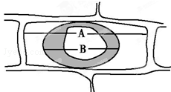
38 如图为显微镜下某植物细胞在30%蔗糖溶液中的示意图．下列叙述中错误的是
A．若将细胞置于清水中，A仍保持不变
B．若该细胞处于40%蔗糖溶液中，B/A值将变小
C．B/A值能表示细胞失水的程度
D．A、B分别表示细胞和液泡的长度
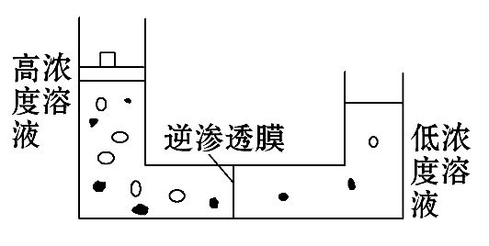
39.市场上流行的直饮机的核心部件是逆渗透膜，它利用逆渗透原理，通过水压使水由较高浓度的一侧渗透至较低浓度一侧，理论上在较高浓度侧的所有细菌及不纯杂物、可溶性固体物和对人体有害的有机物和无机物均不能渗入高精密的逆渗透膜，示意图如图所示。根据上述信息判断，下列有关叙述正确的是( )
A.逆渗透过程与渗透作用的差异是前者需要消耗能量
B.逆渗透膜也具有细胞膜的识别功能
C.逆渗透膜上有载体蛋白，可以选择性控制有害物质
D.逆渗透膜去除有害物质的能力胜过生物膜，可放心饮用
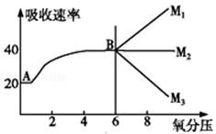
40如图是番茄根细胞对K⁺吸收速率和氧分压的关系曲线，下列说法错误的是（ ）
A．图中A、B两处用于根代谢活动的酶不同
B．A→B段，ATP是限制根细胞对K⁺吸收速率的主要原因
C．在B点以后，通过中耕松土可进一步促进对K⁺的吸收
D．氧分压为8时，AB曲线最可能演变为M₂形态

